臺北市100學年度第一學期優良學生頒獎2012.01.11
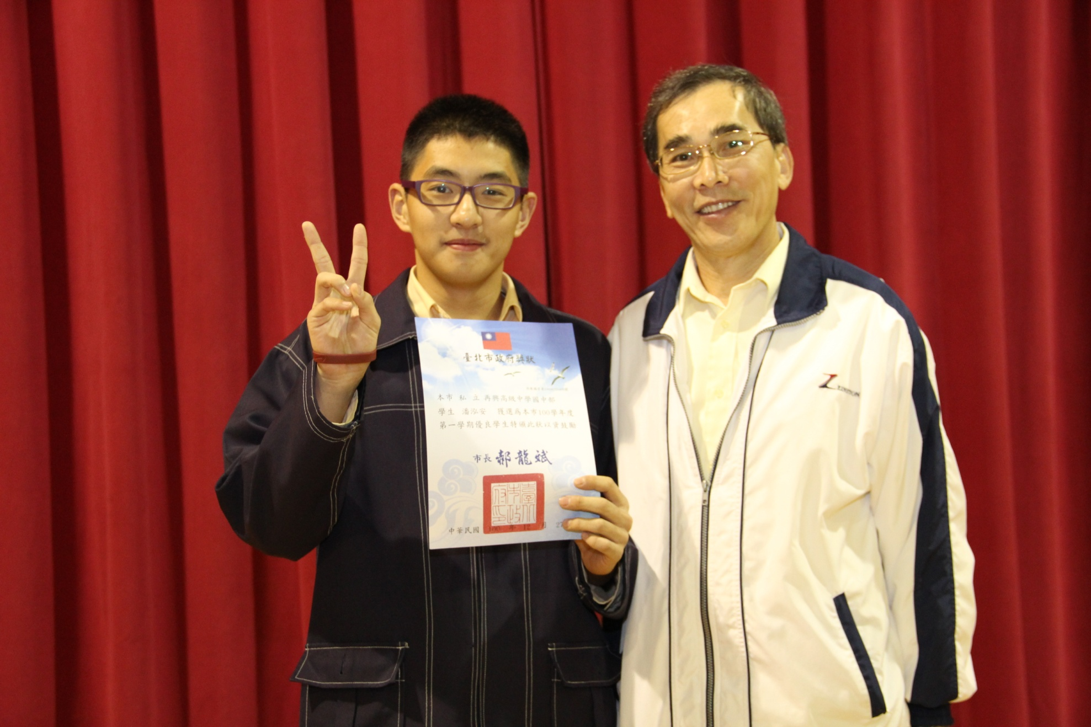
獲獎學生：國中部八年義班潘泓安同學

